**UJIAN TENGAH SEMESTER (UTS) LABORATORIUM BASIS DATA**



**ASISTEN LABORATORIUM :**

Wilson

**OLEH :**

|  |  |
| --- | --- |
| Ahmad Wildan Afifi Nasution | 211401031 |
| Muhammad Dhafin R.Lubis | 211401046 |

**UNIVERSITAS SUMATERA UTARA**

**FAKULTAS ILMU KOMPUTER DAN TEKNOLOGI INFORMASI PROGRAM STUDI S1 ILMU KOMPUTER**

**MEDAN**

Dataset : Discovering Hidden Trends in Global Video Games

Sumber Data : <https://www.kaggle.com/datasets/thedevastator/discovering-hidden-trends-in-global-video-games>

Langkah pertama sebelum melakukan query adalah mengimport file .csv ke database. Dalam laporan ini kami menggunakan Dbeaver sebagai *code editor*. Setelah file .csv nya berhasil diimport kita baru dapat melakukan query. Berikut query-query yang kami jalankan.

1. **select** `Game Title` , `North America` , Europe , Japan ,`Rest of World` ,`Global` **from** video_games_sales vgs **where** Review > 95;

Query pertama menggunakan klausa WHERE, dimana klausa tersebut merupakan perintah query yang digunakan untuk menampilkan data yang sudah terfilter sesuai dengan kriteria atau suatu kondisi.

Berikut penjelasan lebih lanjut dari query ini :

* Perintah **select** `Game Title` , `North America` , Europe , Japan ,`Rest of World` ,`Global` akan menyeleksi kolom ‘Game Title’, ‘North America’, ‘Europe’, ‘Japan’, ‘Rest of World’, ‘Global’ dari tabel ‘video_games_sales’.
* Perintah **from** video_games_sales vgs akan memberitahu query dari mana data tersebut akan diambil.
* Perintah **where** Review > 95 akan memfilter data berdasarkan kondisi yaitu data yang memiliki review di atas 95.

Berikut hasil query setelah dijalankan :

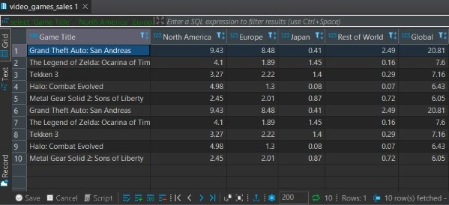

Dapat dilihat, data dari tabel video_games_sales, baris yang nilai dari kolom reviewnya bernilai di atas 95 berjumlah 10 game, sehingga ditampilkan judul gamenya beserta rating-ratingnya di berbagai benua.

1. **select** **count**(`**index**`), Platform **from** video_games_sales vgs

**group** **by** Platform;

Query kedua menggunakan klausa GROUP BY, dimana klausa tersebut merupakan perintah query yang digunakan untuk mengelompok data pada sebuah kolom yang dipilih, sehingga terbentuk kelompok data yang menghilangkan data yang sama pada tabel tersebut.

Berikut penjelasan lebih lanjut dari query ini :

* Perintah **select** **count**(`**index**`), Platform akan menyeleksi jumlah index dan kolom ‘Platform’ dari tabel ‘video_games_sales’.
* Perintah **from** video_games_sales vgs akan memberitahu query dari mana data tersebut akan diambil.
* Perintah **group** **by** Platform akan mengelompokkan data-data yang sama nilai kolom ‘Platform’ sehingga platform yang sama tidak akan tampil lebih dari sekali.

Berikut hasil query setelah dijalankan :

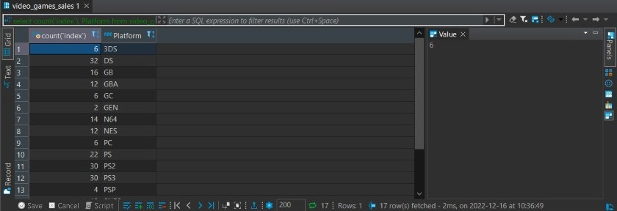

Dapat dilihat, data dari tabel video_games_sales, terdapat kolom ‘count(“index”) yang mana menampilkan jumlah index dari kolom ‘Platform’ yang telah dikelompokkan. Sehingga query hanya menampilkan jumlah dan Platform.

1. **select** **count**(`**index**`) ,Publisher **from** video_games_sales vgs **group** **by** Publisher **having** **count**(`**index**`) < 10 **order** **by** **count**(`**index**`) **desc**;

Query ketiga menggunakan klausa HAVING, dimana klausa tersebut merupakan perintah query yang digunakan untuk menentukan kondisi bagi GROUP BY. Kelompok yang memenuhi kondisi saja yang diseleksi. Klausa HAVING juga menggunakan pembanding.

Berikut penjelasan lebih lanjut dari query ini :

* Perintah **select** **count**(`**index**`) ,Publisher akan menyeleksi jumlah index dan kolom ‘Publisher’ dari tabel ‘video_games_sales’.
* Perintah **from** video_games_sales vgs akan memberitahu query dari mana data tersebut akan diambil.
* Perintah **group** **by** Publisher akan mengelompokkan data-data yang sama nilai kolom ‘Publisher’ sehingga publiser yang sama tidak akan tampil lebih dari sekali.
* Perintah **having** **count**(`**index**`) < 10 akan menyeleksi dimana hanya jumlah index yang kurang dari 10 saja yang ditampilkan, yang artinya hanya publisher yang memiliki jumlah game kurang dari 10 yang ditampilkan.
* Perintah **order** **by** **count**(`**index**`) **desc** akan mensortir data yang ditampikan berdasarkan jumlah index, yaitu diurutkan melalui jumlah index yang terbesar.

Berikut hasil query setelah dijalankan :

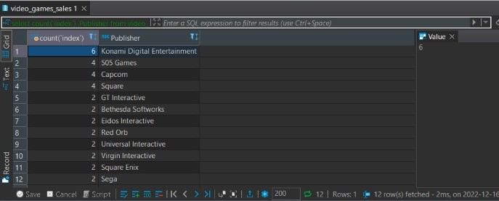

Dapat dilihat, data dari tabel video_games_sales, query menampilkan data nama Publisher dan jumlah game yang dimiliki publisher tersebut dimana publisher tersebut memiliki game yang kurang dari 10. Data yang ditampilkan juga telah diurutkan berdasarkan jumlah game yang dimiliki publisher dari yang terbesar.

1. **select** `Game Title`, Genre , Publisher **from** video_games_sales vgs **limit** 10;

Query keempat menggunakan klausa LIMIT, dimana klausa tersebut merupakan pertintah query yang digunakan untuk menentukan menentukan jumlah dan macam data yang akan ditampilkan pada tabel.

Berikut penjelasan lebih lanjut dari query ini :

* **select** `Game Title`, Genre , Publisher akan menyeleksi kolom ‘Game Title’, ‘Genre, ‘Publisher’ dari tabel ‘video_games_sales’.
* Perintah **from** video_games_sales vgs akan memberitahu query dari mana data tersebut akan diambil.
* Perintah **limit** 10 membatasi jumlah data yang akan ditampilkan.

Berikut hasil query setelah dijalankan :

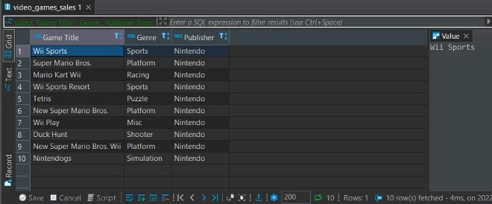

Dapat dilihat, data dari tabel video_games_sales, query menampilkan data judul game, genre, dan publishernya dengan membatasi jumlah data yang ditampilkan hanya 10 saja.

1. **select** `Game Title`, Genre **from** video_games_sales vgs **order** **by** `**Year**` **desc** ;

Query kelima menggunakan klausa ORDER BY, dimana klausa tersebut merupakan pertintah query yang digunakan untuk mensortir data berdasarkan nilainya. Klausa ini dapat mensortir nilai dari besar ke kecil dengan DESC dan dari kecil ke besar dengan ASC.

Berikut penjelasan lebih lanjut dari query ini :

* **select** `Game Title`, Genre akan menyeleksi kolom ‘Game Title’, ‘Genre, dari tabel ‘video_games_sales’.
* Perintah **from** video_games_sales vgs akan memberitahu query dari mana data tersebut akan diambil.
* Perintah **order** **by** `**Year**` **desc** akan mengurutkan data berdasarkan nilai dari kolom `**Year**` dari yang terbesar hingga yang terkecil.

Berikut hasil query setelah dijalankan :

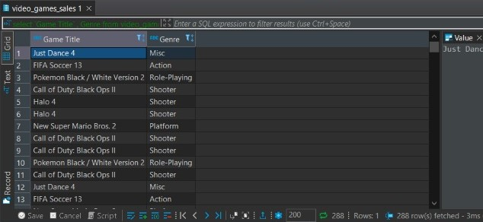

Dapat dilihat, data dari tabel video_games_sales, query menampilkan data judul game, genre yang telah disorting berdasarkan tahun dari yang terbesar hingga yang terkecil atau dengan arti lain query menampilkan judul game dan genrenya berdasarkan tahun rilisnya dari game terbaru hingga game terlama.